Курсовая робота

по дисциплине «Алгоритмические языки»

на тему:

Расчет изменения напряженности поля движущейся заряженной частицы

**План**

1. Постановка задачи.
2. Таблица символических имен.
3. Блок-схемы главной функции main и других функций, которые вызываются из main.
4. Текст программы на языке Си. Результаты в виде таблиц и графиков.

Вывод.

Список использованной литературы.

**1. Постановка задачи**

Описать массив структур из 3-х элементов. Каждая структура объединяет данные для одного варианта расчета.

Необходимо для каждого варианта на отрезке времени от 0 до T с шагом ∆t построить график изменения напряженности поля движущейся заряженной частицы. Её величина определяется выражением:



где

e – заряд частицы;

v – скорость;

α – угол между направлением скорости и прямой, проведенной от частицы в данную точку поля.

α =π/2

Заряд частицы и скорость её движения изменяются во времени:



Здесь:



e0, k0, с – заданные константы.



v0, r – заданные константы.

Исходные данные считывать из файла. Результаты расчетов занести в другой файл. Предусмотреть отдельные функции для вычисления k, e, v.

Исходные данные:

1. Вариант №1

**T=**1 c

**∆t=**0.05 c

**e0=**1*10-9 к

**k0=**0.01

**с=**0,1

**v0=**1000 м/с

**r=**2

**R=**0,001 м

1. Вариант №2

**T=**1 c

**∆t=**0.05 c

**e0=**1*10-9 к

**k0=**0.01

**с=**0,1

**v0=**1200 м/с

**r=**1,5

**R=**0,002 м

1. Вариант №3

**T=**1 c

**∆t=**0.05 c

**e0=**1*10-9 к

**k0=**0.01

**с=**0,1

**v0=**1500 м/с

**r=**0,7

**R=**0,003 м

**2. Таблица символических имен**

|  |  |
| --- | --- |
| Глобальные переменные | |
| N | Количество вариантов, результаты которых необходимо вычислить. |
| T | Врем я окончания эксперимента. Исчисляется в секундах. |
| dt | Шаг, с которым изменяется время. |
| e0 | Заданные константы. |
| k0 |
| c |
| v0 |
| r |
| R |
| mas[N] | Массив структур, в котором хранятся заданные константы. |
| *ptt | Массив указателей на значения времени t. |
| *pHH | Массив указателей на значения функции H. |
| N_[N] | Массив, в котором мы храним длины массивов. |

|  |  |
| --- | --- |
| Функция main | |
| i | Временные переменные. Счетчики. |
| l |
| j |
| e | Заряд частицы. С её помощью вычисляется H. |
| v | Скорость частицы. С её помощью вычисляется H. |
| H | Напряженность поля движущейся частицы. |
| alfa | Угол между направлением скорости и прямой, проведенной от частицы в данную точку поля.α=∏/2 |
| t | Время. |
| res | Файл, в который заносятся результаты эксперимента. |

|  |  |
| --- | --- |
| Функция chtenie_dannih | |
| a[] | Массив структур, который нужно прочитать из файла. |
| i | Временная переменная. Счетчик. |
| f | Файл с исходными данными. |

|  |  |
| --- | --- |
| Функция eee | |
| k0 | Заданные константы. |
| c |
| e0 |
| t | Время. |
| T | Время окончания эксперимента. |
| k | Параметр, от которого зависит заряд частицы и который изменяется во времени. |
| res_e | Заряд частицы в текущее время t. Временная переменная. |

|  |  |
| --- | --- |
| Функция kkk | |
| k0 | Заданные константы. |
| c |
| t | Время. |
| T | Время окончания эксперимента. |
| res_k | Значение параметра k текущее время t. Временная переменная. |

|  |  |
| --- | --- |
| Функция vvv | |
| v0 | Заданные константы. |
| r |
| t | Время. |
| T | Время окончания эксперимента. |
| res_v | Скорость движения частицы в текущее время t. Временная переменная. |

|  |  |
| --- | --- |
| Функция vivod_grafikov | |
| xmax | Максимальная ширина графика. |
| ymax | Максимальная высота графика. |
| xmin | Отступы от краёв экрана. |
| ymin |
| x_tek | Текущие координаты. |
| y_tek |
| x_pred | Предыдущие координаты. |
| y_pred |
| i | Временная переменная. Счетчик. |
| st[20] | Строка символов. Временная переменная. |
| minH | Минимальное значение функции Н. |
| maxH | Максимальное значение функции Н. |

**3. Блок-схемы главной функции main и других функций, которые вызываются из main**

1. Функция main.



1. Функция chtenie_dannih.



1. Функция eee.



1. Функция kkk.



1. Функция vvv.



1. Функция vivod_grafikov.



**4. Текст программы на языке Си. Результаты в виде таблиц и графиков**

Текст программы на языке Си.

#include <stdio.h>

#include <math.h>

#include <alloc.h>

#include <conio.h>

#include <graphics.h>

#define N 3

struct variant

{

double T;

double dt;

double e0;

double k0;

double c;

double v0;

double r;

double R;

} mas[N];

double*ptt[N];

double*pHH[N];

int N_[N];

void chtenie_dannih(struct variant a[]);

double eee(double k0,double c,double e0,double t,double T);

double kkk(double k0,double c,double t,double T);

double vvv(double v0,double r,double t,double T);

void vivod_grafikov(int a,double*ptt,double*pHH,int N_);

//---------------------------------------------------------------------------

void main()

{

FILE *res;

int i,l,j;

double e,v,H,t;

double alfa=M_PI/2;

res=fopen("result.txt","w");

clrscr();

chtenie_dannih(mas);//s4itivaem dannie

puts("Vvedite, pogalyista, vawe ljubimoe chislo:");

scanf("%f",&H);

//tabyliryem fynkciju

for(i=0;i<N;i++)

{

N_[i]=((int)(mas[i].T/mas[i].dt))+2;

ptt[i]=(double*)malloc(N_[i]*sizeof(double));

pHH[i]=(double*)malloc(N_[i]*sizeof(double));

for(t=0,l=0;t<=mas[i].T+1e-5;t+=mas[i].dt,l++)

{

e=eee(mas[i].k0,mas[i].c,mas[i].e0,t,mas[i].T);

v=vvv(mas[i].v0,mas[i].r,t,mas[i].T);

H=e*v*sin(alfa)/pow(mas[i].R,2.0);

ptt[i][l]=t;

pHH[i][l]=H;

fprintf(res,"H(%lf)=%lf\n",t,H);

}

N_[i]=l;

fprintf(res,"\n");

}

fclose(res);

fflush(stdin);

//vivodim grafiki

for(i=0;i<N;i++)

{

vivod_grafikov(i,ptt[i],pHH[i],N_[i]);

getchar();

}

}

//---------------------------------------------------------------------------

void chtenie_dannih(struct variant a[])

{

int i;

FILE*f = fopen("ish.txt","r");

for(i=0;i<N;i++)

{

fscanf(f,"%lf",&a[i].T);

fscanf(f,"%lf",&a[i].dt);

fscanf(f,"%lf",&a[i].e0);

fscanf(f,"%lf",&a[i].k0);

fscanf(f,"%lf",&a[i].c);

fscanf(f,"%lf",&a[i].v0);

fscanf(f,"%lf",&a[i].r);

fscanf(f,"%lf",&a[i].R);

}

fclose(f);

}

//---------------------------------------------------------------------------

double eee(double k0,double c,double e0,double t,double T)

{

double k=kkk(k0,c,t,T);

double res_e;

if(t<=T/4)

res_e=e0*(1-exp(-k*t));

else

res_e=e0*(1-exp(-k*T/4));

return res_e;

}

//---------------------------------------------------------------------------

double kkk(double k0,double c,double t,double T)

{

double res_k;

if(t<=T/8)

res_k=k0*(1+exp(-c*t));

else

res_k=k0*(1+exp(-c*T/8));

return res_k;

}

//---------------------------------------------------------------------------

double vvv(double v0,double r,double t,double T)

{

double res_v;

if(t<=T/2)

res_v=v0*(1+exp(-r*t));

else

res_v=v0*(1+exp(-r*T/2));

return res_v;

}

//---------------------------------------------------------------------------

void vivod_grafikov(int a,double*ptt,double*pHH,int N_)

{

int gdriver = DETECT, gmode, errorcode;

int xmax,ymax;//maksimalnie koordinatu x - shir, y - visota

int xmin,ymin;//otstupi ot kraev

int x_tek,y_tek;//tekushie koordinati

int x_pred,y_pred;//predidushie koordinati

int i;

char st[20];

double minH,maxH;//krajnie znachenija H

initgraph(&gdriver, &gmode, "f:\\turbocpp\\bgi");

//ystanavlivaem otstypi ot kraev

xmin = 85;

ymin = 15;

//ystanavlivaem maksimalnie koordinati x i y

xmax = getmaxx()-20;

ymax = getmaxy()-20;

//nahodim maksimalnoe i minimalnoe H

maxH = minH = pHH[0];

for(i=0;i<N_;i++)

{

minH = (pHH[i]<minH)?pHH[i]:minH;

maxH = (pHH[i]>maxH)?pHH[i]:maxH;

}

//zalivaem fon

setfillstyle(SOLID_FILL,7);

bar(0,0,getmaxx(),getmaxy());

//vivodim nomer varianta

setcolor(2);

sprintf(st,"Variant No %d",a+1);

outtextxy(0,4,st);

//4ertim osi

setcolor(0);

line(xmin,ymin,xmin,ymax);//os' oy

line(xmin,ymax,xmax,ymax);//os' ox

//risyem strelo4ki

line(xmin,ymin,xmin+3,ymin+5); // Y \

line(xmin,ymin,xmin-3,ymin+5); // Y /

line(xmax,ymax,xmax-5,ymax-3); // X \

line(xmax,ymax,xmax-5,ymax+3); // X /

//podpisivaem osi

setcolor(6);

outtextxy(xmin+6,ymin,"H");

outtextxy(xmax,ymax-10,"t");

//4ertim i podpisivaem delenija po osi oy

setcolor(0);

settextstyle(SMALL_FONT,HORIZ_DIR,4);

for(y_tek=ymax-20;y_tek>ymin+10;y_tek-= 20)

{

line(xmin-2,y_tek,xmin+2,y_tek);

sprintf(st,"%0.5lf",maxH-(y_tek-ymin)*(maxH-minH)/(ymax-ymin));

outtextxy(xmin-70,y_tek-6,st);

}

//4ertim i podpisivaem delenija po osi ox

for(i=0;i<N_;i++)

{

x_tek=xmin+((ptt[i]-ptt[0])*(xmax-xmin)/(ptt[N_-1]-ptt[0]));

line(x_tek,ymax-2,x_tek,ymax+2);

if(i%3==0)

{

sprintf(st,"%0.2lf",ptt[0]+(x_tek-xmin)*(ptt[N_-1]-ptt[0])/(xmax-xmin));

outtextxy(x_tek-3,ymax+4,st);

}

}

//risyem grafik

setcolor(1);

x_pred=xmin;

y_pred=ymax;

for(i=0;i<N_;i++)

{

x_tek=xmin+((ptt[i]-ptt[0])*(xmax-xmin)/(ptt[N_-1]-ptt[0]));

y_tek=(int)((pHH[i]-minH)*(ymax-ymin)/(maxH-minH));

y_tek=ymax-y_tek;

line(x_pred,y_pred,x_tek,y_tek);

x_pred=x_tek;

y_pred=y_tek;

}

}

Результаты в виде таблиц и графиков.

* 1-й вариант

Исходные данные:

**T=**1 c

**∆t=**0.05 c

**e0=**1*10-9 к

**k0=**0.01

**с=**0,1

**v0=**1000 м/с

**r=**2

R=0,001 м

Результаты программы:

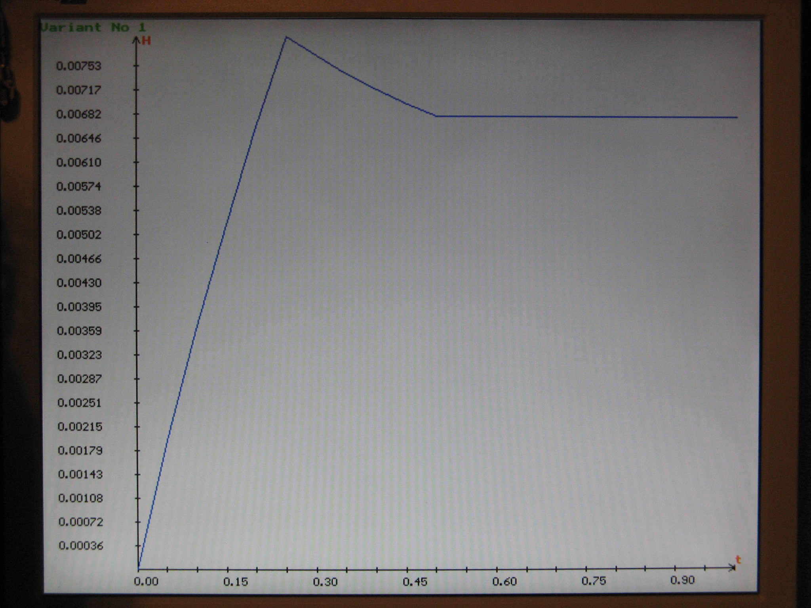

H(0.000000)=0.000000

H(0.050000)=0.001899

H(0.100000)=0.003616

H(0.150000)=0.005182

H(0.200000)=0.006627

H(0.250000)=0.007963

H(0.300000)=0.007677

H(0.350000)=0.007418

H(0.400000)=0.007184

H(0.450000)=0.006972

H(0.500000)=0.006780

H(0.550000)=0.006780

H(0.600000)=0.006780

H(0.650000)=0.006780

H(0.700000)=0.006780

H(0.750000)=0.006780

H(0.800000)=0.006780

H(0.850000)=0.006780

H(0.900000)=0.006780

H(0.950000)=0.006780

H(1.000000)=0.006780

Результаты в Excel:

|  |  |  |  |  |
| --- | --- | --- | --- | --- |
| t | k | e | v | H |
| 0 | 0,02 | 0 | 2000 | 0 |
| 0,05 | 0,019950125 | 0,0000000000010 | 1904,837 | 0,001899 |
| 0,1 | 0,019900498 | 0,0000000000020 | 1818,731 | 0,003616 |
| 0,15 | 0,019875778 | 0,0000000000030 | 1740,818 | 0,005182 |
| 0,2 | 0,019875778 | 0,0000000000040 | 1670,32 | 0,006627 |
| 0,25 | 0,019875778 | 0,0000000000050 | 1606,531 | 0,007963 |
| 0,3 | 0,019875778 | 0,0000000000050 | 1548,812 | 0,007677 |
| 0,35 | 0,019875778 | 0,0000000000050 | 1496,585 | 0,007418 |
| 0,4 | 0,019875778 | 0,0000000000050 | 1449,329 | 0,007184 |
| 0,45 | 0,019875778 | 0,0000000000050 | 1406,57 | 0,006972 |
| 0,5 | 0,019875778 | 0,0000000000050 | 1367,879 | 0,00678 |
| 0,55 | 0,019875778 | 0,0000000000050 | 1367,879 | 0,00678 |
| 0,6 | 0,019875778 | 0,0000000000050 | 1367,879 | 0,00678 |
| 0,65 | 0,019875778 | 0,0000000000050 | 1367,879 | 0,00678 |
| 0,7 | 0,019875778 | 0,0000000000050 | 1367,879 | 0,00678 |
| 0,75 | 0,019875778 | 0,0000000000050 | 1367,879 | 0,00678 |
| 0,8 | 0,019875778 | 0,0000000000050 | 1367,879 | 0,00678 |
| 0,85 | 0,019875778 | 0,0000000000050 | 1367,879 | 0,00678 |
| 0,9 | 0,019875778 | 0,0000000000050 | 1367,879 | 0,00678 |
| 0,95 | 0,019875778 | 0,0000000000050 | 1367,879 | 0,00678 |
| 1 | 0,019875778 | 0,0000000000050 | 1367,879 | 0,00678 |



* 2-й вариант

Исходные данные:

**T=**1 c

**∆t=**0.05 c

**e0=**1*10-9 к

**k0=**0.01

**с=**0,1

**v0=**1200 м/с

**r=**1,5

**R=**0,002 м

Результаты программы:

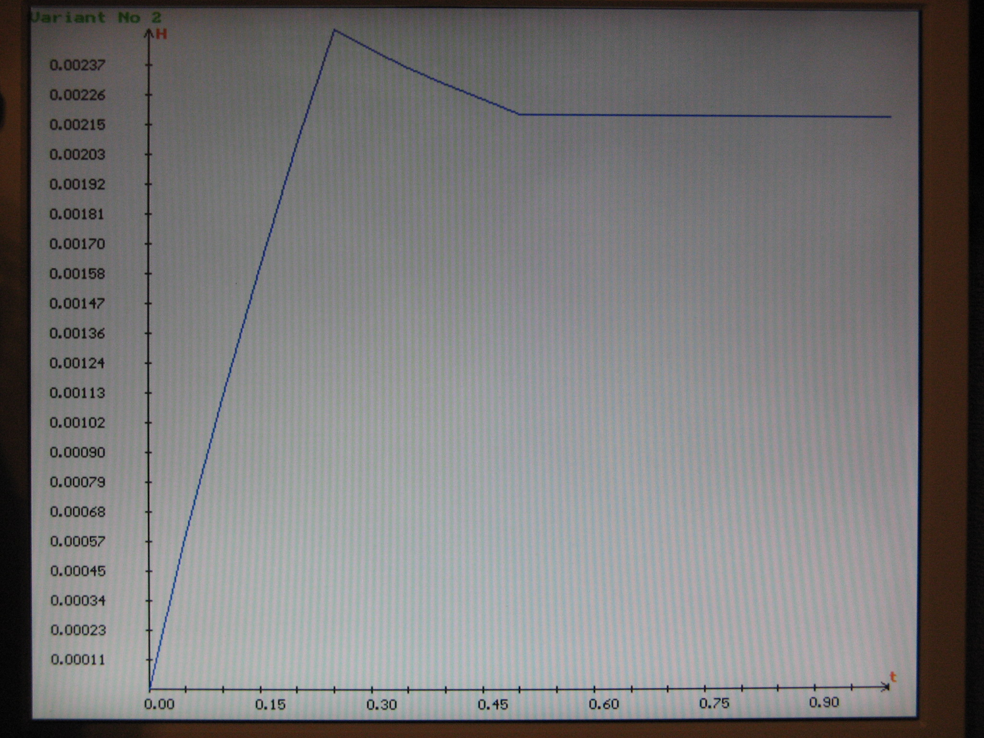

H(0.000000)=0.000000

H(0.050000)=0.000577

H(0.100000)=0.001110

H(0.150000)=0.001606

H(0.200000)=0.002072

H(0.250000)=0.002509

H(0.300000)=0.002435

H(0.350000)=0.002367

H(0.400000)=0.002303

H(0.450000)=0.002244

H(0.500000)=0.002189

H(0.550000)=0.002189

H(0.600000)=0.002189

H(0.650000)=0.002189

H(0.700000)=0.002189

H(0.750000)=0.002189

H(0.800000)=0.002189

H(0.850000)=0.002189

H(0.900000)=0.002189

H(0.950000)=0.002189

H(1.000000)=0.002189

Результаты в Excel:

|  |  |  |  |  |
| --- | --- | --- | --- | --- |
| T | k | e | v | H |
| 0 | 0,02 | 0 | 2400 | 0 |
| 0,05 | 0,019950125 | 0,00000000000100 | 2313,292 | 0,000577 |
| 0,1 | 0,019900498 | 0,00000000000199 | 2232,85 | 0,00111 |
| 0,15 | 0,019875778 | 0,00000000000298 | 2158,219 | 0,001606 |
| 0,2 | 0,019875778 | 0,00000000000397 | 2088,982 | 0,002072 |
| 0,25 | 0,019875778 | 0,00000000000496 | 2024,747 | 0,002509 |
| 0,3 | 0,019875778 | 0,00000000000496 | 1965,154 | 0,002435 |
| 0,35 | 0,019875778 | 0,00000000000496 | 1909,866 | 0,002367 |
| 0,4 | 0,019875778 | 0,00000000000496 | 1858,574 | 0,002303 |
| 0,45 | 0,019875778 | 0,00000000000496 | 1810,988 | 0,002244 |
| 0,5 | 0,019875778 | 0,00000000000496 | 1766,84 | 0,002189 |
| 0,55 | 0,019875778 | 0,00000000000496 | 1766,84 | 0,002189 |
| 0,6 | 0,019875778 | 0,00000000000496 | 1766,84 | 0,002189 |
| 0,65 | 0,019875778 | 0,00000000000496 | 1766,84 | 0,002189 |
| 0,7 | 0,019875778 | 0,00000000000496 | 1766,84 | 0,002189 |
| 0,75 | 0,019875778 | 0,00000000000496 | 1766,84 | 0,002189 |
| 0,8 | 0,019875778 | 0,00000000000496 | 1766,84 | 0,002189 |
| 0,85 | 0,019875778 | 0,00000000000496 | 1766,84 | 0,002189 |
| 0,9 | 0,019875778 | 0,00000000000496 | 1766,84 | 0,002189 |
| 0,95 | 0,019875778 | 0,00000000000496 | 1766,84 | 0,002189 |
| 1 | 0,019875778 | 0,00000000000496 | 1766,84 | 0,002189 |



* 3-й вариант

Исходные данные:

**T=**1 c

**∆t=**0.05 c

**e0=**1*10-9 к

**k0=**0.01

**с=**0,1

**v0=**1500 м/с

**r=**0,7

R=0,003 м

Результаты программы:

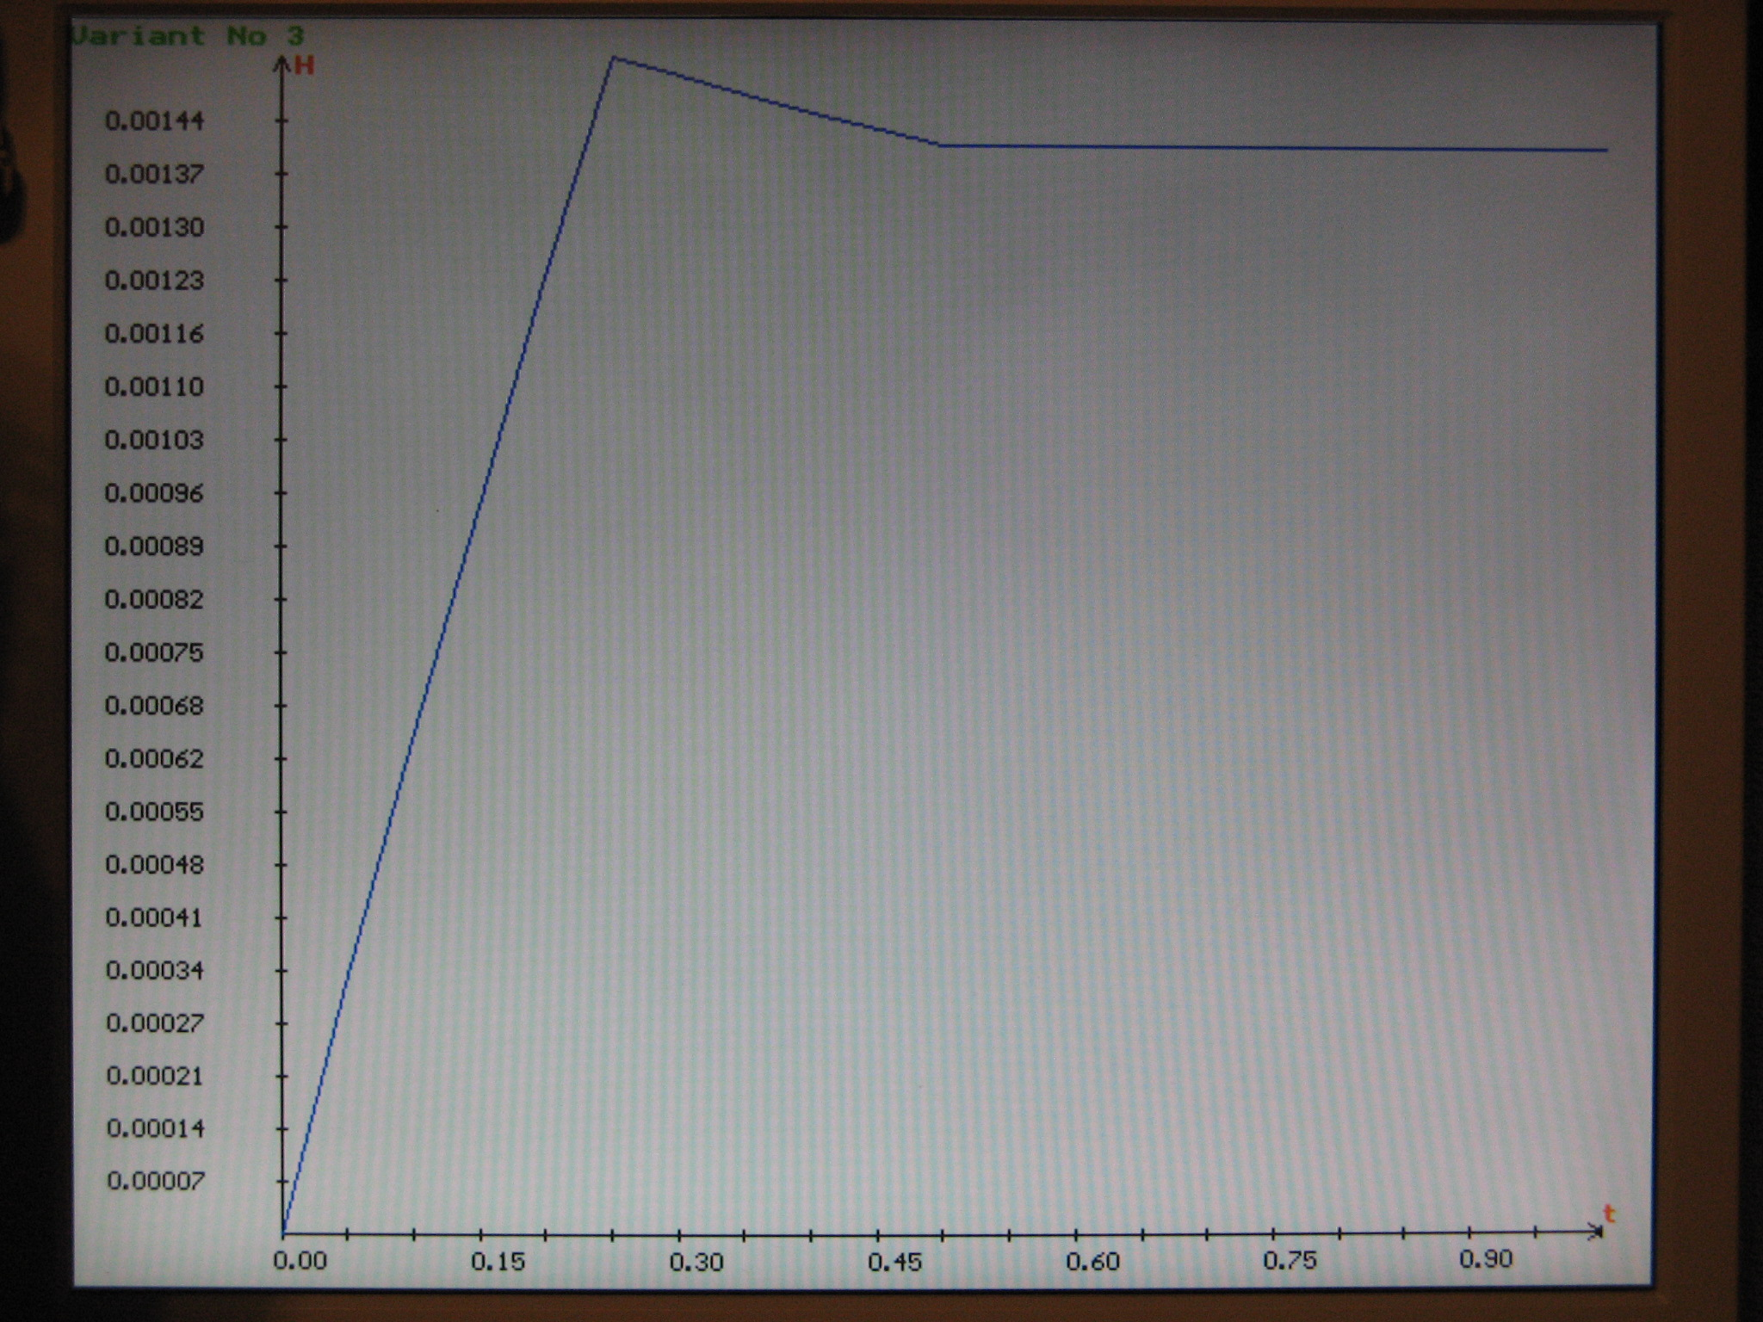

H(0.000000)=0.000000

H(0.050000)=0.000327

H(0.100000)=0.000640

H(0.150000)=0.000943

H(0.200000)=0.001236

H(0.250000)=0.001520

H(0.300000)=0.001496

H(0.350000)=0.001473

H(0.400000)=0.001450

H(0.450000)=0.001429

H(0.500000)=0.001408

H(0.550000)=0.001408

H(0.600000)=0.001408

H(0.650000)=0.001408

H(0.700000)=0.001408

H(0.750000)=0.001408

H(0.800000)=0.001408

H(0.850000)=0.001408

H(0.900000)=0.001408

H(0.950000)=0.001408

H(1.000000)=0.001408

Результаты в Excel:

|  |  |  |  |  |
| --- | --- | --- | --- | --- |
| t | k | e | v | H |
| 0 | 0,02 | 0 | 3000 | 0 |
| 0,05 | 0,019950125 | 0,000000000000997 | 2948,408 | 0,000327 |
| 0,1 | 0,019900498 | 0,000000000001988 | 2898,591 | 0,00064 |
| 0,15 | 0,019875778 | 0,000000000002977 | 2850,487 | 0,000943 |
| 0,2 | 0,019875778 | 0,000000000003967 | 2804,037 | 0,001236 |
| 0,25 | 0,019875778 | 0,000000000004957 | 2759,186 | 0,00152 |
| 0,3 | 0,019875778 | 0,000000000004957 | 2715,876 | 0,001496 |
| 0,35 | 0,019875778 | 0,000000000004957 | 2674,057 | 0,001473 |
| 0,4 | 0,019875778 | 0,000000000004957 | 2633,676 | 0,00145 |
| 0,45 | 0,019875778 | 0,000000000004957 | 2594,683 | 0,001429 |
| 0,5 | 0,019875778 | 0,000000000004957 | 2557,032 | 0,001408 |
| 0,55 | 0,019875778 | 0,000000000004957 | 2557,032 | 0,001408 |
| 0,6 | 0,019875778 | 0,000000000004957 | 2557,032 | 0,001408 |
| 0,65 | 0,019875778 | 0,000000000004957 | 2557,032 | 0,001408 |
| 0,7 | 0,019875778 | 0,000000000004957 | 2557,032 | 0,001408 |
| 0,75 | 0,019875778 | 0,000000000004957 | 2557,032 | 0,001408 |
| 0,8 | 0,019875778 | 0,000000000004957 | 2557,032 | 0,001408 |
| 0,85 | 0,019875778 | 0,000000000004957 | 2557,032 | 0,001408 |
| 0,9 | 0,019875778 | 0,000000000004957 | 2557,032 | 0,001408 |
| 0,95 | 0,019875778 | 0,000000000004957 | 2557,032 | 0,001408 |
| 1 | 0,019875778 | 0,000000000004957 | 2557,032 | 0,001408 |



**Выводы**

Выполняя курсовую работу, разработан алгоритм программы на языке Си, которая вычисляет и рисует график изменения напряженности поля движущейся заряженной частицы на интервале времени [0,T].

Результаты программы заносятся в файл «RESULT.txt».

Работоспособность алгоритма и программы проверена на контрольных примерах.

**Список использованной литературы**

1. «Язык программирования Cи» 2-е изд. М.: «Вильямс»

Керниган Б., Ритчи Д.

1. «Полный справочник по C» 4-е изд. М.: «Вильямс»

Шилдт Г.

1. «Программирование на языке Cи» 3-е изд. М.: «Вильямс»

Кочан С.